GS4ST-Vehicle

Γιακουμεττής Γιώργος mscasc24002

Σκούρας Δημήτρης mscasc24016

Στεργίου Χρήστος mscasc24018

Τσούβαλης Κων/νος mscasc24020





Περιεχόμενα

**1.** **Εισαγωγή** 3

**2.** **Περιγραφή Υλικού** 5

2.1 Σασί – Πλαίσιο Ackerman Metal Chassis 5

2.1.1 43mm Rubber Wheels for GA12-N20 Geared Motor 6

2.1.2 MG945 Towerpro Digital Metal Servo 7

2.1.3 GA12-N20: Κινητήρες DC με γραναζωτό σύστημα 8

2.2 Τηλεμετρία SX1278 LoRa Module 8

2.3 Μπαταρία TATTU 2300mAh 14.8V 75C 4S1P LiPo 10

2.4 Aνίχνευση Εύφλεκτων Αερίων – MQ-2 Gas Sensor Module 10

2.5 Υπερηχητικός Αισθητήρας Απόστασης HC-SR04 11

2.6 Οδηγός Κινητήρα L298N – H-Bridge Motor Driver 12

2.7 Module Μέτρησης Τάσης/Ρεύματος/Ισχύος 13

2.8 GPS 14

2.9 DC TO DC Converter 14

2.10 Card Reader 15

2.11 Arduino Mega 2560 Rev3 16

**3.** **Κώδικας .inο** 17

**4.** **Σχέδιο Fritzing** 18

**5.** **Υπολογισμοί** 19

Πίνακας Εικόνων

Εικόνα 1:Τρίπατο πλαίσιο ρομποτικής πλατφόρμας(Ackerman Metal Chassis) 5

Εικόνα 2: Wheel For GA12-N20 Metal Gear Motor 6

Εικόνα 3: MG945 Towerpro Digital Metal Servo 7

Εικόνα 4: GA12-N20 - Κινητήρες DC 8

Εικόνα 5: SX1278 LoRa Module 9

Εικόνα 6: TATTU 2300mAh 14.8V 75C 4S1P LiPo Battery 10

Εικόνα 7: MQ-2 Gas Sensor Module 11

Εικόνα 8: Yπερηχητικός Αισθητήρας Απόστασης HC-SR04 12

Εικόνα 9: L298N – H-Bridge Motor Driver 13

Εικόνα 10: Adafruit INA260 High or Low Side Voltage, Current, Power Sensor 13

Εικόνα 11: GY-NEO6MV2 NEO-6M GPS Module 14

Εικόνα 12: DC 2 DC Converter 15

Εικόνα 13: Micro SD Card Module 15

Εικόνα 14: Arduino Mega 2560 Rev3 16

# **Εισαγωγή**

Σε περιπτώσεις φυσικών καταστροφών, όπως σεισμοί, εκρήξεις ή πυρκαγιές, η πρόσβαση στα σημεία που έχουν υποστεί ζημιές είναι συχνά δύσκολη, επικίνδυνη ή ακόμα και αδύνατη για τα σωστικά συνεργεία. Η τεχνολογία έρχεται να καλύψει αυτό το κρίσιμο κενό με την ανάπτυξη μη επανδρωμένων οχημάτων (Unmanned Ground Vehicles – UGVs), τα οποία έχουν τη δυνατότητα να κινηθούν αυτόνομα σε ασταθή περιβάλλοντα, να ανιχνεύσουν κινδύνους και να παρέχουν πολύτιμα δεδομένα στους διασώστες.

Η παρούσα εργασία προτείνει την κατασκευή ενός έξυπνου, μικρού, μη επανδρωμένου οχήματος που μπορεί να κινηθεί αυτόνομα ανάμεσα σε συντρίμμια, να αποφεύγει εμπόδια, να εντοπίζει εστίες φωτιάς ή επικίνδυνες συγκεντρώσεις αερίων και να μεταδίδει δεδομένα τηλεμετρίας σε πραγματικό χρόνο. Το όχημα αυτό λειτουργεί με βάση έναν προκαθορισμένο αλγόριθμο πλοήγησης, που βασίζεται στον «κανόνα του δεξιού χεριού», και χρησιμοποιεί αισθητήρες υπερήχων για αποφυγή συγκρούσεων. Επιπλέον, διαθέτει αισθητήρα αερίων για τον εντοπισμό επικίνδυνων επιπέδων μονοξειδίου του άνθρακα και υγραερίου, ενώ καταγράφει συνεχώς το γεωγραφικό του στίγμα μέσω GPS.

Η βασική μονάδα επεξεργασίας του οχήματος είναι ένας μικροελεγκτής Arduino Mega 2560, που συντονίζει τη λειτουργία όλων των υποσυστημάτων. Η κίνηση επιτυγχάνεται μέσω δύο DC κινητήρων για την πίσω μετάδοση και ενός σερβοκινητήρα για τη διεύθυνση των μπροστινών τροχών, σε διαμόρφωση Ackermann. Για την αποστολή των δεδομένων τηλεμετρίας (στίγμα, επίπεδα αερίων, τάση μπαταρίας) χρησιμοποιείται το ασύρματο πρωτόκολλο LoRa μέσω του πομποδέκτη SX1278, προσφέροντας μεγάλη εμβέλεια και χαμηλή κατανάλωση.

Το σύστημα τροφοδοτείται από μία μπαταρία LiPo υψηλής απόδοσης, διασφαλίζοντας την αυτονομία του οχήματος για εύλογο χρονικό διάστημα. Η υλοποίηση βασίζεται σε χαμηλού κόστους εξαρτήματα, με στόχο μια λειτουργική και οικονομική λύση, που μπορεί να αξιοποιηθεί σε πραγματικά σενάρια έρευνας και διάσωσης.

Το έργο αυτό αποδεικνύει πώς η σύγχρονη τεχνολογία μπορεί να αξιοποιηθεί για την υποστήριξη ανθρωπιστικών αποστολών, ενισχύοντας την ασφάλεια και την αποτελεσματικότητα των επιχειρήσεων σε περιβάλλοντα υψηλού ρίσκου.

# **Περιγραφή Υλικού**

## 2.1 Σασί – Πλαίσιο Ackerman Metal Chassis

Το σασί που επιλέχθηκε για την κατασκευή του οχήματος είναι ένα τρίπατο πλαίσιο αλουμινίου, υψηλής ακρίβειας κοπής CNC, με μαύρη ανοδίωση για ανθεκτικότητα στη διάβρωση και επαγγελματική αισθητική. Διαθέτει δύο επίπεδα στήριξης, τα οποία συνδέονται μεταξύ τους με αποστάτες από κράμα ορείχαλκου, προσφέροντας δομική σταθερότητα και άφθονο χώρο για την τοποθέτηση ηλεκτρονικών κυκλωμάτων, αισθητήρων και μπαταρίας. Το μεσαίο επίπεδο είναι κατάλληλο για την τοποθέτηση του μικροελεγκτή (Arduino Mega 2560), το πάνω επίπεδο για την τοποθέτηση αισθητήρων και μονάδων επικοινωνίας, ενώ το κάτω επίπεδο είναι ιδανικό για κινητήρες, driver και τροφοδοσία. Οι προκαθορισμένες εγκοπές και οπές στερέωσης καθιστούν τη συναρμολόγηση εύκολη και ευέλικτη, επιτρέποντας πλήρη προσαρμογή στις ανάγκες του project. Το συγκεκριμένο σασί συνδυάζει ελαφρύ βάρος, υψηλή μηχανική αντοχή και επεκτασιμότητα, καθιστώντας το ιδανική επιλογή για ρομποτικές πλατφόρμες μικρού μεγέθους.

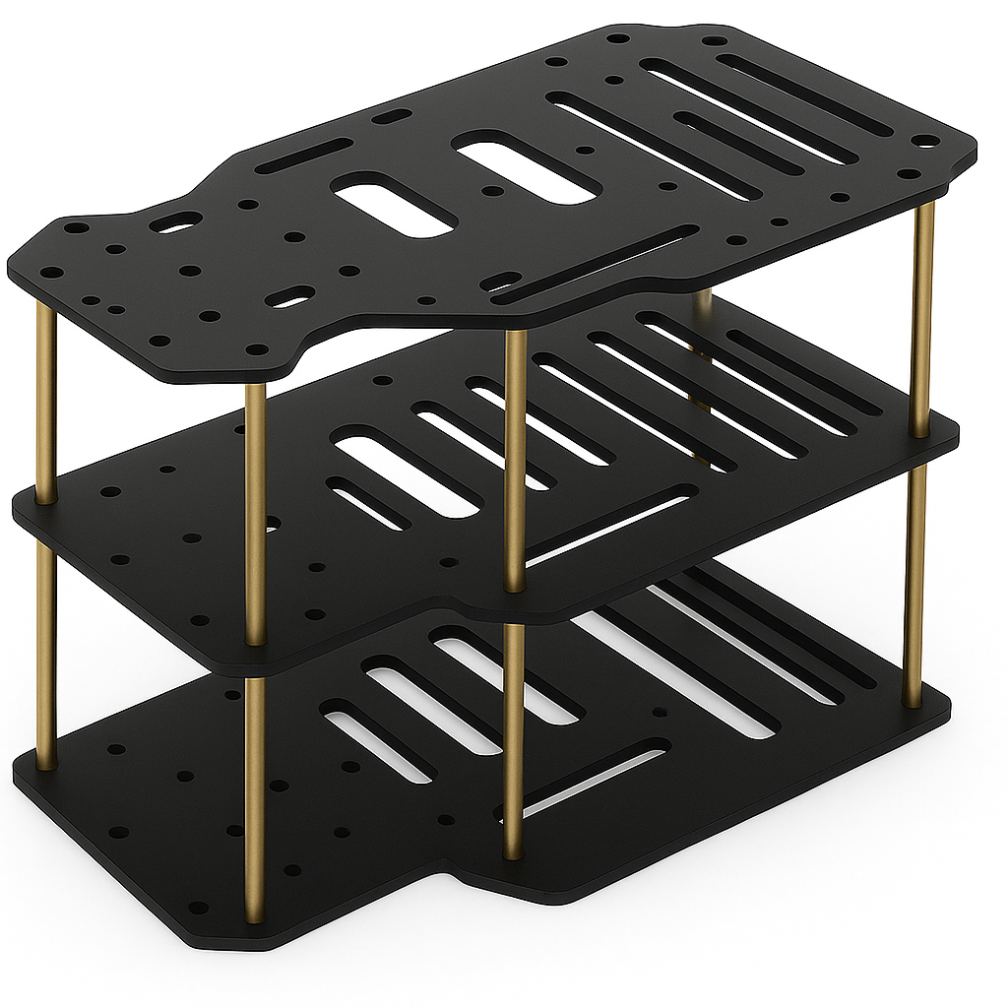

Εικόνα 1:Τρίπατο πλαίσιο ρομποτικής πλατφόρμας(Ackerman Metal Chassis)

[Αγορά - Κλικ Εδώ](https://thinkrobotics.com/products/ackerman-metal-chassis?variant=48404455358781)

|  |  |
| --- | --- |
| Πλάτος πλατφόρμας | 120.5 mm |
| Μήκος πλατφόρμας | 270 mm |
| Πάχος υλικού | 2 mm |
| Ύψος | 80 mm |
| Βάρος σασί | 126 g |
| Τιμή | 73.0 € |

### 2.1.1 43mm Rubber Wheels for GA12-N20 Geared Motor

Οι τροχοί που επιλέχθηκαν για το όχημα είναι κατάλληλοι για ρομποτικές πλατφόρμες με σύστημα διεύθυνσης τύπου Ackermann και συμβατές με του DC κινητήρες που έχουμε επιλέξει. Είναι λαστιχένιοι τροχοί για χρήση σε μικρές κινητές ρομποτικές πλατφόρμες. Το ελαστικό είναι από μαλακό μαύρο καουτσούκ με βαθύ πέλμα για αυξημένη πρόσφυση σε ανώμαλο έδαφος. Ο άξονας είναι τύπου D με οπή 3mm, κατάλληλος για τοποθέτηση σε Mini N20 μειωτήρα κινητήρα συνεχούς ρεύματος (Geared DC Motor). Αυτοί οι λαστιχένιοι τροχοί χρησιμοποιούνται συνήθως στις ρομποτικές πλατφόρμες 4WD και 2WD.

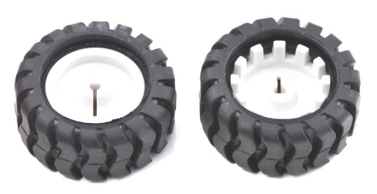

Εικόνα 2: Wheel For GA12-N20 Metal Gear Motor

[Αγορά - Κλικ Εδώ](https://handsontec.com/index.php/product/rubber-wheels-for-ga12-n20-geared-motor/)

|  |  |
| --- | --- |
| Διάμετρος | 43 mm |
| Πλάτος τροχού | 19 mm |
| Βάρος ανά τροχό | 30 g |
| Υλικό ζάντας | Πλαστικό |
| Τιμή | 0.90 € / τμχ |

### 2.1.2 MG945 Towerpro Digital Metal Servo

Ο σερβομηχανισμός MG945 LV είναι ψηφιακού τύπου και προσφέρει υψηλή ροπή 12 kg·cm, επαρκή για να διαχειριστεί τις δυνάμεις που ασκούνται σε ανώμαλα ή σκληρά εδάφη αλλά και οχήματα με σύστημα διεύθυνσης τύπου Ackermann. Διαθέτει full-metal γρανάζια για αυξημένη αντοχή και διπλά ρουλεμάν για ομαλή και σταθερή περιστροφή. Λειτουργεί με τάση 4.4–6.6 V και προσφέρει ταχύτητα περίπου 0.2 s/60°, εξασφαλίζοντας άμεση απόκριση σε σήματα ελέγχου. Η στιβαρή κατασκευή και η αξιοπιστία του τον καθιστούν ιδανικό για ρομποτικά οχήματα, εκπαιδευτικές πλατφόρμες και DIY projects που απαιτούν ακριβή διεύθυνση.

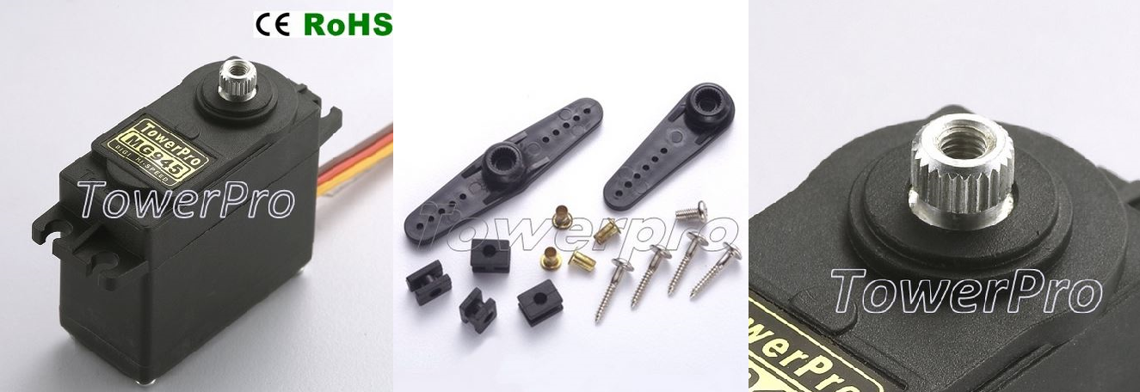

Εικόνα 3: MG945 Towerpro Digital Metal Servo

[Αγορά - Κλικ Εδώ](https://towerpro.com.tw/product/mg945/)

|  |  |
| --- | --- |
| Ροπή Stall | 12 kg·cm |
| Ταχύτητα | 0.2 s/60° @ 4.4–6.6 V |
| Διαστάσεις | 40.7×19.7×42.9mm |
| Βάρος | 55 g |
| Τιμή | 8.0 € |

### 2.1.3 GA12-N20: Κινητήρες DC με γραναζωτό σύστημα

Για το ρομποτικό μας όχημα επιλέξαμε τους κινητήρες GA12-N20 στα 6V με 200 στροφές/λεπτό, καθώς προσφέρουν ιδανική ισορροπία μεταξύ ταχύτητας και ροπής. Το μεταλλικό γραναζωτό κιβώτιο προσφέρει αυξημένη αντοχή και ακρίβεια στην κίνηση. Eίναι ελαφριοί (10g) και λειτουργούν με πολύ χαμηλό ρεύμα (0.04A rated). Παράγουν συνεχή ροπή 1.9 kg·mm, ενώ η ροπή ακινητοποίησης φτάνει τα 9.4 kg·mm, επαρκής για την εκκίνηση και μετακίνηση ελαφρών φορτίων. Είναι κατάλληλοι για οχήματα που απαιτούν γραμμικό ή περιστροφικό έλεγχο κίνησης, ενώ η ευκολία τοποθέτησης τροχών στον άξονα εξόδου διευκολύνει τη μηχανική κατασκευή. Προτείνονται για ελαφριά ρομποτικά projects με ανάγκη ελεγχόμενης και σταθερής κίνησης.

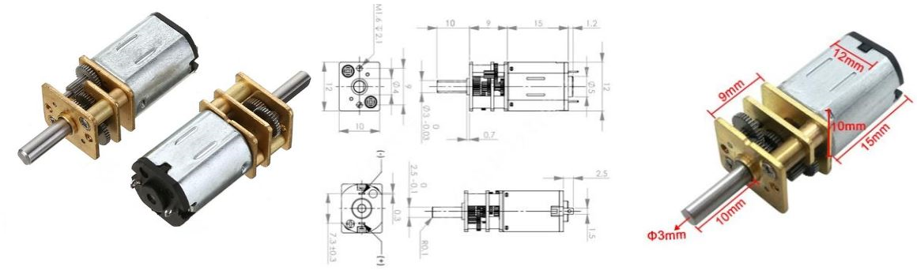

Εικόνα 4: GA12-N20 - Κινητήρες DC

[Αγορά - Κλικ Εδώ](https://www.aliexpress.com/item/1005006451950327.html?spm=a2g0o.productlist.main.3.2d274w694w69d5&algo_pvid=c7ef48f3-16f3-4efd-84f5-a764b0eec6da&algo_exp_id=c7ef48f3-16f3-4efd-84f5-a764b0eec6da-2&pdp_ext_f=%7B%22order%22%3A%229%22%2C%22eval%22%3A%221%22%7D&pdp_npi=4%40dis%21EUR%213.27%213.27%21%21%213.76%213.76%21%40211b680e17516427559946680ed6ed%2112000037226375210%21sea%21GR%210%21ABX&curPageLogUid=HWcR2U4kUjLn&utparam-url=scene%3Asearch%7Cquery_from%3A#nav-description)

|  |  |
| --- | --- |
| Ροπη stall | 9.4 kg · mm |
| Ρεύμα ακινητοποίησης | 0,67Α |
| Ονομαστικό ρεύμα | 0,04A |
| Διαστάσεις | 35x12x10mm |
| Βάρος | 10g |
| Τιμή | 3,27€ |

## 2.2 Τηλεμετρία SX1278 LoRa Module

Το SX1278 LoRa Module αποτελεί έναν ισχυρό πομποδέκτη χαμηλής κατανάλωσης για ασύρματη επικοινωνία μεγάλης εμβέλειας, ιδανικό για εφαρμογές τηλεμετρίας όπως το παρόν μη επανδρωμένο όχημα έρευνας και διάσωσης. Βασίζεται στο πρωτόκολλο LoRa (Long Range), το οποίο επιτρέπει την αποστολή δεδομένων σε αποστάσεις που ξεπερνούν τα 10 χιλιόμετρα σε ανοικτό πεδίο, με ελάχιστη κατανάλωση ενέργειας.

Το module λειτουργεί στη συχνότητα των 433 MHz και διαθέτει ενσωματωμένο transceiver SX1278 της Semtech. Υποστηρίζει modulation τύπου LoRa™ spread spectrum, προσφέροντας εξαιρετική ανοχή στο θόρυβο και υψηλή αξιοπιστία στη μετάδοση, ακόμα και σε περιβάλλοντα με παρεμβολές ή φυσικά εμπόδια.

Η χαμηλή του κατανάλωση (μόλις ~10 mA σε λειτουργία λήψης και <1 µA σε sleep mode) το καθιστά ιδανικό για φορητές και αυτόνομες συσκευές με περιορισμένο ενεργειακό απόθεμα. Στο παρόν project, χρησιμοποιείται για την ασύρματη αποστολή κρίσιμων δεδομένων όπως γεωγραφικό στίγμα, επίπεδα CO/LPG, και τάση μπαταρίας προς τον σταθμό βάσης.

Η σύνδεσή του με τον μικροελεγκτή (Arduino Mega 2560) πραγματοποιείται μέσω σειριακής διεπαφής (UART), ενώ απαιτεί εξωτερική κεραία για μέγιστη εμβέλεια. Το SX1278 αποτελεί αξιόπιστη και δοκιμασμένη λύση για αποστολή δεδομένων σε αποστολές απομακρυσμένης παρακολούθησης και διάσωσης.

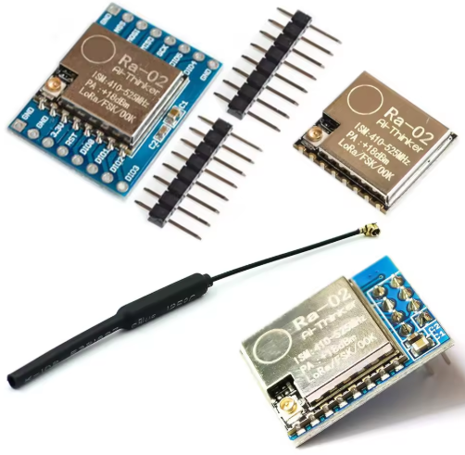

Εικόνα 5: SX1278 LoRa Module

[Αγορά - Κλικ Εδώ](https://www.aliexpress.com/item/1005004991920495.html)

## 2.3 Μπαταρία TATTU 2300mAh 14.8V 75C 4S1P LiPo

Η μπαταρία TATTU 2300mAh 14.8V 75C 4S1P αποτελεί μία ισχυρή και αξιόπιστη πηγή ενέργειας για εφαρμογές υψηλής απόδοσης όπως ρομποτικά οχήματα. Αποτελείται από 4 στοιχεία (4S) σε σειρά, προσφέροντας ονομαστική τάση 14.8V και μέγιστη συνεχή εκφόρτιση 75C, δηλαδή έως και 172.5Α στιγμιαία. Ζυγίζει περίπου 270g, προσφέροντας υψηλή ενεργειακή πυκνότητα σε συμπαγείς διαστάσεις. Είναι κατάλληλη για τροφοδοσία κινητήρων, driver (L298), αλλά και του μικροελεγκτή μέσω step-down μετατροπέων. Η σταθερότητα και η ανθεκτικότητα της TATTU την καθιστούν εξαιρετική επιλογή για ρομποτικά projects που απαιτούν αξιοπιστία και ισχύ.

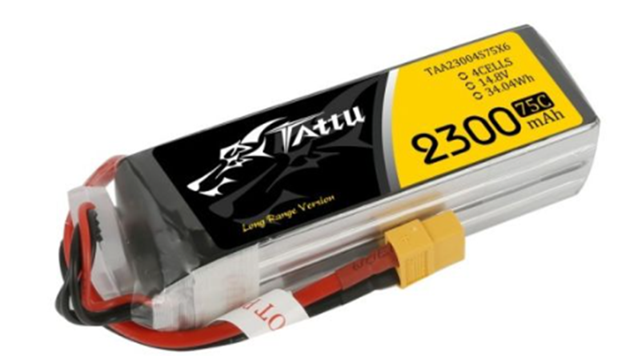

Εικόνα 6: TATTU 2300mAh 14.8V 75C 4S1P LiPo Battery

[Αγορά - Κλικ Εδώ](https://www.genstattu.com/tattu-2300mah-4s-75c-lipo-battery-pack-with-xt60-plug/)

## 2.4 Aνίχνευση Εύφλεκτων Αερίων – MQ-2 Gas Sensor Module

Ο αισθητήρας MQ‑2 είναι ευρέως χρησιμοποιούμενος για την ανίχνευση διαρροών αερίων και καπνού. Είναι ικανός να ανιχνεύσει ουσίες όπως LPG (υγραέριο), μονοξείδιο του άνθρακα (CO), καπνό και αλκοόλη, καθιστώντας τον ιδανικό για περιβάλλοντα υψηλού κινδύνου. Διαθέτει αναλογική έξοδο για ποσοτική μέτρηση της συγκέντρωσης αερίων (σε ppm), καθώς και ψηφιακή έξοδο για ορισμένο κατώφλι συναγερμού.

Λειτουργεί στα 5V και περιλαμβάνει θερμαινόμενο στοιχείο αισθητήρα (SnO₂), το οποίο αντιδρά παρουσία αερίων μειώνοντας την αντίστασή του. Στο παρόν project, ενεργοποιείται όταν εντοπιστεί CO > 50ppm ή LPG > 2100ppm, αποστέλλοντας σήμα στον μικροελεγκτή για καταγραφή στίγματος και αποστολή μέσω τηλεμετρίας. Ο MQ‑2 είναι οικονομικός, αξιόπιστος και ενσωματώνεται εύκολα σε πλατφόρμες όπως Arduino ή ESP32.

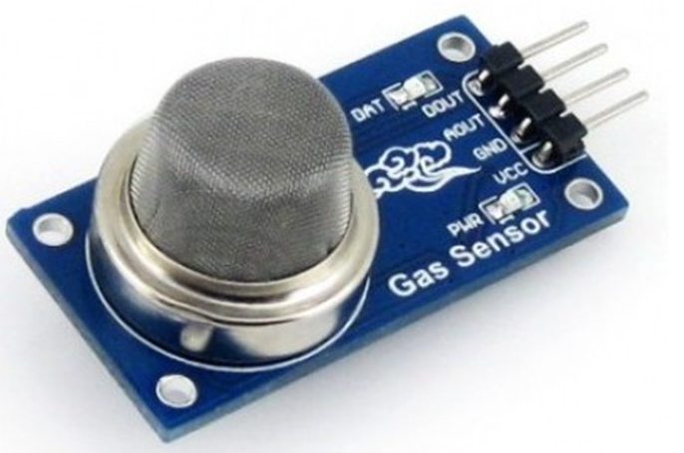

Εικόνα 7: MQ-2 Gas Sensor Module

[Αγορά - Κλικ Εδώ](https://www.aliexpress.com/item/1005006400769115.html?spm=a2g0o.productlist.main.1.1c146014pf7EXd&aem_p4p_detail=202507040331071036165190187820002613764&algo_pvid=a3ce14fd-680b-496b-9128-cd6d5d9b4daf&algo_exp_id=a3ce14fd-680b-496b-9128-cd6d5d9b4daf-0&pdp_ext_f=%7B%22order%22%3A%2255%22%2C%22eval%22%3A%221%22%7D&pdp_npi=4%40dis%21EUR%211.94%210.86%21%21%2115.95%217.02%21%40210388c917516250672794464e9bda%2112000041205473566%21sea%21GR%210%21ABX&curPageLogUid=ypIxStgy3Cfm&utparam-url=scene%3Asearch%7Cquery_from%3A&search_p4p_id=202507040331071036165190187820002613764_1)

## 2.5 Υπερηχητικός Αισθητήρας Απόστασης HC-SR04

Ο αισθητήρας HC‑SR04 είναι ένας υπερηχητικός αισθητήρας μέτρησης απόστασης, ευρέως χρησιμοποιούμενος για εφαρμογές αποφυγής εμποδίων. Λειτουργεί στέλνοντας υπερηχητικά κύματα (συχνότητα 40 kHz) και μετρώντας τον χρόνο επιστροφής του ανακλώμενου σήματος. Παρέχει ακρίβεια της τάξης των 3 mm και μετρητικό εύρος από 2 cm έως 400 cm.

Διαθέτει τέσσερις ακροδέκτες (VCC, Trig, Echo, GND) και λειτουργεί στα 5V με κατανάλωση ~15 mA. Στο παρόν όχημα χρησιμοποιούνται τρεις αισθητήρες: ένας μπροστά για φρενάρισμα στα 20 cm και δύο πλάγια υπό γωνία 45° για πλοήγηση βάσει του κανόνα του δεξιού χεριού.

Ο HC‑SR04 προσφέρει αξιόπιστη λειτουργία, είναι συμβατός με μικροελεγκτές όπως ESP32/Arduino, και αποτελεί βασικό εργαλείο σε ρομποτικές εφαρμογές αποφυγής συγκρούσεων.

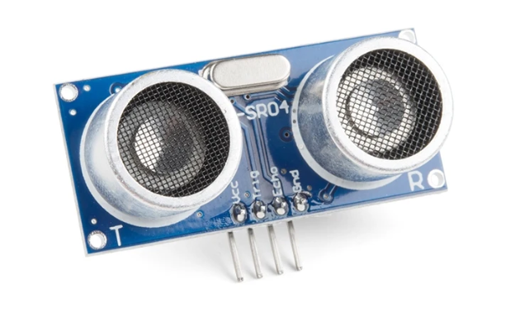

Εικόνα 8: Yπερηχητικός Αισθητήρας Απόστασης HC-SR04

[Αγορά - Κλικ Εδώ](https://www.sparkfun.com/ultrasonic-distance-sensor-hc-sr04.html)

## 2.6 Οδηγός Κινητήρα L298N – H-Bridge Motor Driver

Ο L298N είναι ένας δημοφιλής οδηγός κινητήρα τύπου H-Bridge που επιτρέπει τον έλεγχο δύο DC κινητήρων. Βασίζεται στο ολοκληρωμένο κύκλωμα L298 της STMicroelectronics και υποστηρίζει λειτουργία έως και 2 A ανά κανάλι, με τάση λειτουργίας από 5 V έως 35 V. Είναι ιδανικός για ρομποτικές εφαρμογές όπως το παρόν όχημα, καθώς επιτρέπει τον έλεγχο κατεύθυνσης (FORWARD/REVERSE) και ταχύτητας (PWM) των πίσω τροχών μέσω του μικροελεγκτή (Arduino Mega 2560).

Το module διαθέτει είσοδο τάσης 5 V για την τροφοδοσία του ολοκληρωμένου όταν η τάση τροφοδοσίας των κινητήρων είναι VS >7 V), ακροδέκτες ENA/ENB για ενεργοποίηση καναλιών, και διασύνδεση με το Arduino Mega 2560 μέσω 6 ψηφιακών pin. Χρησιμοποιείται ευρέως λόγω της ευκολίας ενσωμάτωσης και της χαμηλής του τιμής, αποτελώντας αξιόπιστη λύση για μικρά ρομπότ.

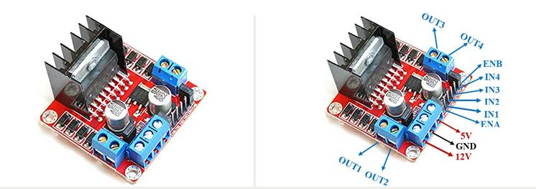

Εικόνα 9: L298N – H-Bridge Motor Driver

[Αγορά - Κλικ Εδώ](https://www.aliexpress.com/item/32392774289.html?spm=a2g0o.productlist.main.5.46612000vW23vy&algo_pvid=70c273a9-f25f-41bd-96d2-f23ae9ad661b&algo_exp_id=70c273a9-f25f-41bd-96d2-f23ae9ad661b-4&pdp_ext_f=%7B%22order%22%3A%221962%22%2C%22eval%22%3A%221%22%7D&pdp_npi=4%40dis%21EUR%212.33%210.86%21%21%212.68%210.99%21%40211b876717516258386648247e1380%2157692613834%21sea%21GR%210%21ABX&curPageLogUid=s64z9eg44lJt&utparam-url=scene%3Asearch%7Cquery_from%3A)

## 2.7 Module Μέτρησης Τάσης/Ρεύματος/Ισχύος

Επιλέξαμε το Adafruit INA260 γιατί είναι ένας αποδοτικός τρόπος να μετριέται η τάση, το ρεύμα και η ισχύς με ένα module και αποφεύγουμε τους διαιρέτες τάσεως και τα εξωτερικά shant

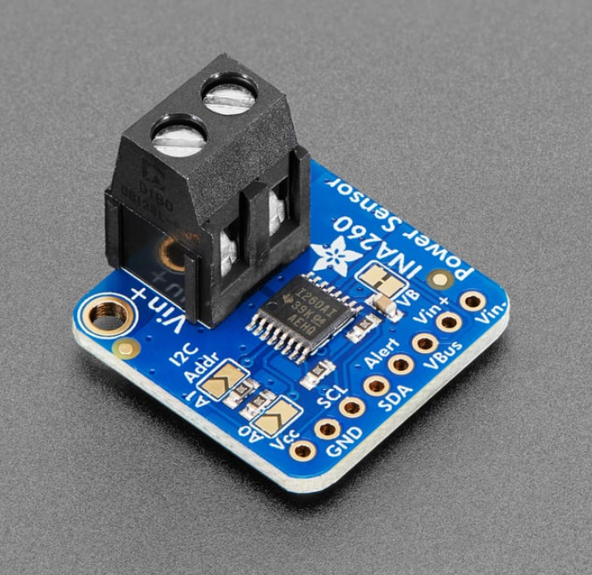

Εικόνα 10: Adafruit INA260 High or Low Side Voltage, Current, Power Sensor

[Αγορά - Κλικ Εδώ](https://www.adafruit.com/product/4226)

## 2.8 GPS

Επιλέξαμε το GY-NEO6MV2 με το module NEO-6M GPS καθώς διαθέτει έξοδο PPS (Pulse Per Second), η οποία επιτρέπει ακριβή χρονικό συγχρονισμό — χαρακτηριστικό ιδιαίτερα χρήσιμο σε εφαρμογές που απαιτούν υψηλή χρονική ακρίβεια, όπως η πλοήγηση, η καταγραφή δεδομένων ή ο συνδυασμός με άλλους αισθητήρες.

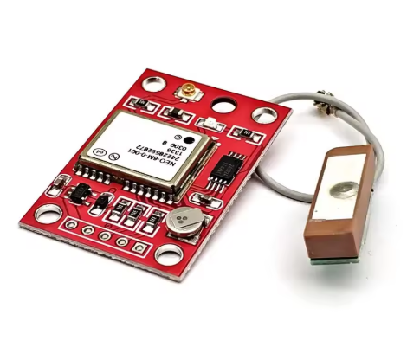

Εικόνα 11: GY-NEO6MV2 NEO-6M GPS Module

[Αγορά - Κλικ Εδώ](https://www.aliexpress.com/item/1005002092529692.html?spm=a2g0o.productlist.main.13.7d7c491eNlUILC&algo_pvid=01823c1f-1baa-4f3f-b817-8a5815ad18e2&algo_exp_id=01823c1f-1baa-4f3f-b817-8a5815ad18e2-12&pdp_ext_f=%7B%22order%22%3A%2210%22%2C%22eval%22%3A%221%22%7D&pdp_npi=4%40dis%21EUR%212.46%211.92%21%21%2120.25%2115.79%21%40211b6a7a17516254011697787ec94e%2112000018718676368%21sea%21GR%210%21ABX&curPageLogUid=KPGcdxgZeTbt&utparam-url=scene%3Asearch%7Cquery_from%3A)

## 2.9 DC TO DC Converter

Πρόκειται για έναν DC 2 DC Convert με ευρύ φάσμα εισόδου τάσης έως 35V ο οποίος μας επιτρέπει την τροφοδοσία από διάφορες πηγές, όπως για παράδειγμα μπαταρίες, USB, Solar Panels κτλ.

Προσφέρει υψηλές αποδόσεις έως 92% μειώνοντας τις απώλειες ισχύος και τον θερμικό θόρυβο - σημαντικό για ευαίσθητες εφαρμογές

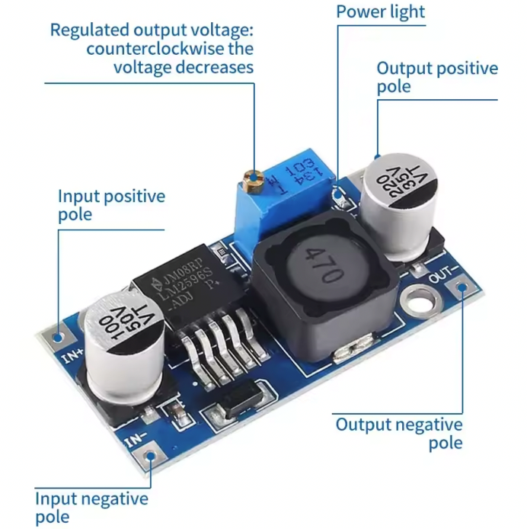

Εικόνα 12: DC 2 DC Converter

[Αγορά - Κλικ Εδώ](https://www.aliexpress.com/item/1005007500404686.html?spm=a2g0o.productlist.main.14.21f9703fH7j7Mb&aem_p4p_detail=202507040340379115733413710330001520353&algo_pvid=0f74fef1-1b03-44b4-8007-fd903636a244&algo_exp_id=0f74fef1-1b03-44b4-8007-fd903636a244-13&pdp_ext_f=%7B%22order%22%3A%221939%22%2C%22eval%22%3A%221%22%7D&pdp_npi=4%40dis%21EUR%213.70%210.86%21%21%214.25%210.99%21%40211b815c17516256377444861ec9b7%2112000041039673534%21sea%21GR%210%21ABX&curPageLogUid=Wuu5yajpOWhZ&utparam-url=scene%3Asearch%7Cquery_from%3A&search_p4p_id=202507040340379115733413710330001520353_4)

## 2.10 Card Reader

Επιλέξαμε το Micro SD Card Module (Mini TF Card Reader) με διασύνδεση SPI και ενσωματωμένο μετατροπέα επιπέδων τάσης 5V/3.3V, ώστε να είναι πλήρως συμβατό με το Arduino Mega. Η χρήση του κρίθηκε απαραίτητη για την αποθήκευση των δεδομένων πλοήγησης του drone, όπως καταγράφονται από το GPS, καθώς η εσωτερική μνήμη του Arduino Mega δεν επαρκεί για τη διατήρηση μεγάλου όγκου μετρήσεων.

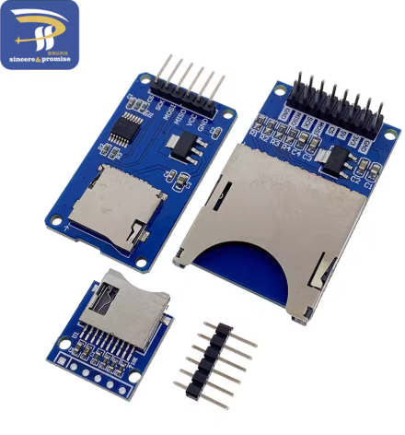

Εικόνα 13: Micro SD Card Module

[Αγορά - Κλικ Εδώ](https://www.aliexpress.com/item/1005006248599786.html?spm=a2g0o.productlist.main.1.6b8c524eTY1imM&algo_pvid=dcbe12e6-cdbc-44cd-be2e-8d405d7e7098&algo_exp_id=dcbe12e6-cdbc-44cd-be2e-8d405d7e7098-0&pdp_ext_f=%7B%22order%22%3A%222367%22%2C%22eval%22%3A%221%22%7D&pdp_npi=4%40dis%21EUR%214.08%210.86%21%21%2133.60%217.09%21%402103856417516258883284842ecb4b%2112000036462632731%21sea%21GR%210%21ABX&curPageLogUid=BTfkvrXyn32p&utparam-url=scene%3Asearch%7Cquery_from%3A)

## 2.11 Arduino Mega 2560 Rev3

Επιλέξαμε το Arduino Mega 2560 Rev3 λόγω των αυξημένων δυνατοτήτων του σε σχέση με άλλες εκδόσεις Arduino, καθώς προσφέρει μεγάλο αριθμό ψηφιακών (54) και αναλογικών (16) εισόδων/εξόδων, καθώς και τέσσερις θύρες UART για σειριακή επικοινωνία. Αυτά τα χαρακτηριστικά το καθιστούν ιδανικό για την υλοποίηση πολύπλοκων έργων όπως το παρόν drone, το οποίο απαιτεί ταυτόχρονη σύνδεση και επικοινωνία με πολλαπλούς αισθητήρες και μονάδες (GPS, αισθητήρες απόστασης, μονάδα SD, LoRa, κ.ά.). Επιπλέον, η επεξεργαστική ισχύς και η μνήμη του Arduino Mega 2560 επαρκούν για την αποθήκευση και εκτέλεση σύνθετου προγράμματος ελέγχου χωρίς περιορισμούς.

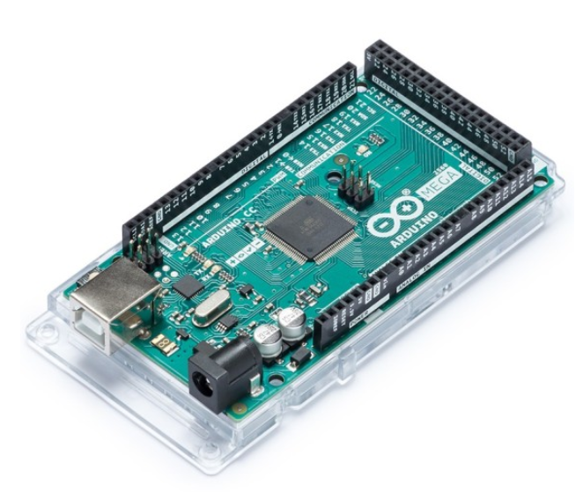

Εικόνα 14: Arduino Mega 2560 Rev3

[Αγορά – Κλικ Εδώ](https://grobotronics.com/arduino-mega-2560-rev3.html)

# **Κώδικας .inο**

Ο κώδικας στο αρχείο *fire_detection_robot_v3.ino* υλοποιεί τον έλεγχο ενός αυτόνομου μη επανδρωμένου οχήματος ανίχνευσης φωτιάς με βάση το Arduino Mega 2560. Περιλαμβάνει:

* Πλοήγηση με αισθητήρες υπερήχων και σύστημα διεύθυνσης τύπου Ackermann
* Ανίχνευση αερίων (CO, LPG) με τον αισθητήρα MQ-2
* GPS με σήμα PPS για συγχρονισμό του timing και γεωγραφική καταγραφή
* Παρακολούθηση μπαταρίας μέσω INA260 και εκτίμηση υπολειπόμενου χρόνου λειτουργίας
* Τηλεμετρία μέσω LoRa και καταγραφή πορείας σε κάρτα SD
* Ο κώδικας είναι οργανωμένος με χρήση συναρτήσεων για ανάγνωση αισθητήρων, έλεγχο κινητήρων, εκτίμηση φόρτισης και τηλεμετρία.
* Κατάσταση λειτουργίας βασισμένη σε finite state machine (πλοήγηση, στροφή, στάση κ.λπ.)
* Πλήρη σχολιασμό

# **Σχέδιο Fritzing**

Χρησιμοποιήσαμε το πρόγραμμα σχεδίασης fritzing για να εμφανίσουμε τις διασυνδέσεις του Arduino Mega 2560 και των περιφερειακών του, καθώς και τις ηλεκτρικές διασυνδέσεις μεταξύ της παροχής τροφοδοσίας (Μπαταρία LiPo) και των DC-DC Buck Converter. Το σχέδιο είναι στο αρχείο *fire_detection_robot.fzz*

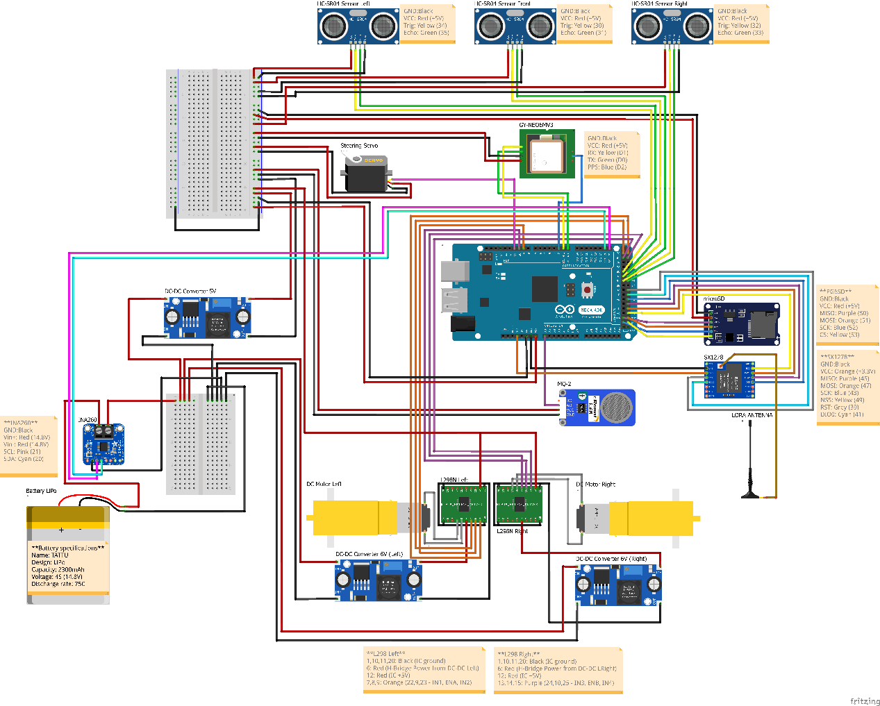

# **Υπολογισμοί**

Στο αρχείο *parts.xlsx* καταγράφουμε το επιμέρους βάρος των υλικών, το συνολικό βάρος του μη επανδρωμένου, τις επιμέρους καταναλώσεις και τη συνολική κατανάλωση του μη επανδρωμένου. Γνωρίζοντας την ονομαστική ισχύ της μπαταρίας, σε συνδυασμό με τη μέγιστη κατανάλωση του οχήματος, κάνουμε μία εκτίμηση για τον ελάχιστο διαθέσιμο χρόνο λειτουργίας. Αυτός είναι **1 ώρα και 36 λεπτά**.

Επίσης, καταγράφουμε το κόστος των επιμέρους υλικών και υπολογίσαμε το συνολικό κόστος του μη επανδρωμένου, το οποίο ανέρχεται στα **263.91€**.